宜昌一中、龙泉中学2016届高三10月联考
化学试题
命题人：李华斌 杨玲 审题人：朱剑华
本试卷共4页，全卷满分100分，考试用时90分钟。
可能用到的相对原子质量：H 1 C 12 N 14 O 16 Na 23 Mg 24 Al 27 Si 28 S 32
Cl 35.5 Fe 56 Cu 64

第Ⅰ卷（选择题 共42分）
一、选择题（每小题只有一个选项符合题意，每小题3分，共42分）
1．化学与社会、生产、生活密切相关。下列有关叙述正确的是（ ）
A．高纯硅及其氧化物在太阳能电池及信息高速传输中有重要应用
B．蛋白质、棉花、核酸、PVC、淀粉、油脂都是由高分子组成的物质
C．绿色化学的核心是在化学合成中将原子充分利用，转化为新的原子
D．煤经过气化和液化等物理变化可转化为清洁燃料
2．满足分子式为C₄H₈ClBr的有机物共有（ ）
A．11种 B．12种 C．13种 D．14种
3．下列实验操作或处理事故的方法正确的是（ ）
A．用干燥的pH试纸测定NaClO溶液的pH
B．在耐高温的石英坩埚中进行熔化氢氧化钠固体的实验
C．用分液漏斗分离溴苯和水的混合物时，溴苯从下口放出，水从上口倒出
D．欲配制质量分数为10%的硫酸铜溶液，可准确称取10 g硫酸铜晶体溶于90 g水中
4．设N_{A}表示阿伏加德罗常数的值，下列叙述正确的是（ ）
A．1 L 1.0 mol·L⁻¹NaAlO₂溶液中含有氧原子数为2N_{A}
B．标准状况下，33.6 L氟化氢中含有氟原子的数目为1.5N_{A}
C．1mol甲基（-¹⁴CD₃）所含的中子数和电子数分别为11N_{A}、9N_{A}
D．精炼铜的过程中，当阳极溶解32 g铜时转移的电子数为N_{A}
5．下列有关化学实验原理、现象或结论的描述不正确的是（ ）
A．浓硝酸在光照条件下变黄，说明浓硝酸易分解生成溶于浓硝酸的有色产物
B．用标准NaOH溶液滴定待测食醋溶液时，锥形瓶水洗后未用待测液润洗，碱式滴定管尖嘴部分有气泡，滴定后气泡消失，则测定结果偏低
C．用CoCl₂溶液浸泡过的棉花制成简易湿度计，悬挂在家中，以粗略估计空气的湿度
D．在1 mL 0.5 mol/L的AlCl₃溶液中加入2 mL饱和NaF溶液，再加入1 mL 3.0 mol/L的氨水，整个过程都无明显现象
6．下列离子组在指定的溶液中能大量共存的是（ ）
A．与铝粉反应放出H₂的无色溶液：NO、Al^{3＋}、Na＋、SO
B．使红色石蕊试纸变蓝的溶液：SO、HCO、Na＋、K＋
C．中性溶液：Fe^{3＋}、Al^{3＋}、NO、SO
D．常温下c(H⁺)/c(OH⁻)＝1×10⁻¹²的溶液：K＋、AlO、CO、Na＋
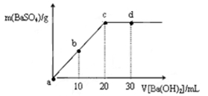
7．常温下，向0.25 mol·L^{－1}的硫酸溶液中逐滴加入物质的量浓度相同的氢氧化钡溶液，生成沉淀的量与加入氢氧化钡溶液的体积关系如图所示，a、b、c、d分别表示实验不同时刻的溶液，下列有关说法中正确的是（ ）
A．硫酸溶液的体积为30 mL
B．b时刻溶液中SO₄^{2－}的浓度约为0.125 mol·L^{－1}
C．d时刻溶液的pH约为13
D．溶液的导电能力：c<d=b<a
8．固体X中可能含有MgCl₂、Na₂CO₃、K₂SO₃、KAlO₂中的一种或几种。为确定该固体粉末的成分，现取X进行下列实验，实验过程及现象如下: （ ）
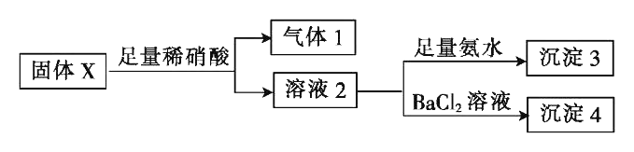
根据上述实验，下列说法正确的是
A．气体1可能为SO₂和CO₂的混合物
B．沉淀3可能为Mg(OH)₂和Al(OH)₃的混合物
C．沉淀4可能为BaCO₃、BaSO₃或二者混合物
D．固体粉末X中一定有Na₂CO₃，可能有KAlO₂
9．若以ω₁和ω₂分别表示浓度为a mol/L和b mol/L乙醇的水溶液的质量分数，且2a=b，则下列推断正确的是（乙醇的水溶液的密度比纯水小）（ ）
A．2ω₁< ω₂ B．ω₁ <ω₂ < 2ω₁
C．ω₂ < ω₁ < 2ω₂ D．2ω₁ > ω₂
10．下列离子方程式不正确的是（ ）
A．用稀硫酸除去铜绿：4H＋＋Cu₂(OH)₂CO₃ = 2Cu^{2＋}＋CO₂↑＋3H₂O
B．将Na₂O₂固体投入H₂¹⁸O中：2H₂¹⁸O＋2Na₂O₂ = 4OH－＋4Na＋＋¹⁸O₂↑
C．向NH₄Al(SO₄)₂溶液中滴入Ba(OH)₂溶液恰好使SO完全沉淀：
2Ba^{2＋}＋NH＋Al^{3＋}＋2SO＋4OH－ = Al(OH)₃↓＋NH₃·H₂O＋2BaSO₄↓
D．向Na₂FeO₄溶液中加入稀硫酸产生氧气：4FeO＋20 H＋ = 4Fe^{3＋}＋3O₂↑＋10H₂O
11．用下列装置进行的相应实验能达到实验目的的是（ ）
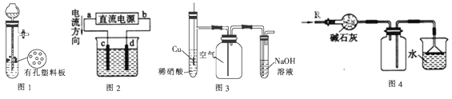
A．图1装置用于Cu和浓H₂SO₄反应制取少量的SO₂气体
B．图2装置中d为阳极，c为阴极
C．图3装置用于制备并收集NO气体
D．图4装置可用于干燥、收集氨气，并吸收多余的氨气
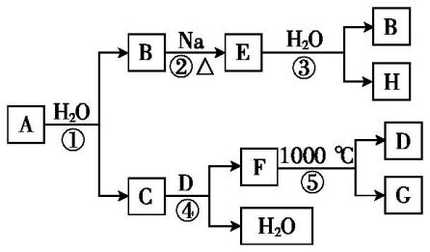
12．某ⅡA族元素是该族元素中在自然界最广泛存在的元素,常以化合物F的形式存在，其单质A可发生一系列如图所示的化学反应。下列说法正确的是（ ）
A．D与H溶液反应后所得溶液的溶质成分有三种可能
B．电解F与盐酸反应后的溶液以制取单质A
C．反应①、③中消耗相同H₂O时反应转移电子数相同
D．工业上常用F的悬浊液与Cl₂反应制取漂白粉
13. 短周期元素X、Y、Z、W的原子序数依次增大，X和Z同主族，Y和W同主族，原子半径X小于Y，四种元素原子最外层电子数之和为14。下列叙述正确的是（ ）
A．同周期元素中W的最高价氧化物对应水化物的酸性最强
B．氢化物的热稳定性：H_{n}Y＞H_{n}W
C．Y和X、Z和X组成的常见化合物中化学键的类型相同
D．原子半径的大小顺序： r_{W}＞r_{Z}＞r_{Y}＞r_{X}
14．有一混合溶液，其中只含有Fe²⁺、Cl⁻、Br⁻、I⁻(忽略水的电离)，其中Cl⁻、Br⁻、I⁻的个数之比为2:3:3，向溶液中通入氯气，使溶液中Cl⁻和Br⁻的个数比为7:3（已知还原性I⁻>Fe²⁺>Br⁻>Cl⁻），则通入氯气的物质的量与溶液中剩余Fe²⁺的物质的量之比为（ ）
A．5:4 B．4:5 C．5:12 D．12:5

第Ⅱ卷（非选择题，共58分）
二、非选择题（5小题，共48分）
15．(9分)某氯的氧化物A常温下为气态，测得该气体对空气的相对密度为3.0，A溶于水可得只含单一溶质B的弱酸性溶液，B溶液在放置过程中酸性会增强。常温下，气体A与NH₃反应生成离子晶体C、气体单质D和常见液体E，D为空气中含量最多的物质。气体A可用氯气与潮湿的Na₂CO₃ 反应制得，同时生成两种钠盐。请回答下列问题：
（1）气体A的化学式为 。
（2）用化学方程式表示B溶液酸性增强的原因 。
（3）气体A与NH₃反应的化学方程式为 ，该反应体现气体A具有 性。
（4）试写出制取气体A的化学方程式为 。
（5）设计实验探究离子晶体C中阳离子的成分 。

16．(7分)室温下，现有A、B、C、D、E、F六种常见化合物，已知它们的阳离子有K⁺、Ag⁺、Ca²⁺、Ba²⁺、Fe²⁺、Al³⁺，阴离子有Cl-、OH-、CH₃COO-、NO₃-、SO₄²-、CO₃²-，现将它们分别配成0.1 mol/L的溶液，进行如下实验：（已知：室温下，饱和氢氧化钙溶液浓度约为0.00165 g/mL）
①测得溶液A、C、E呈碱性，且碱性为A > E > C；
②向B溶液中滴加Na₂S溶液，出现难溶于强酸且阴阳离子个数比为1∶2的黑色沉淀；
③向D溶液中滴加Ba(NO₃)₂溶液，无明显现象；
④向F溶液中滴加氨水，生成白色絮状沉淀，沉淀迅速变成灰绿色，最后变成红褐色。
根据上述实验现象，回答下列问题：
（1）写出下列化合物的化学式：A _____________、B _____________、C _____________。
（2）实验④中白色沉淀变为红褐色对应的化学方程式：_______________________。
（3）D与E的溶液反应离子方程式是：__________________________________。

17．(11分)铜是与人类关系非常密切的常见金属。
Ⅰ．已知常温下，在溶液中Cu²⁺稳定，Cu⁺易在酸性条件下发生反应：2Cu⁺ = Cu²⁺+ Cu。
（1）CuH中H元素化合价为 。
（2）目前制备纳米级Cu₂O的一种方法:在氢氧化铜悬浊液中滴入N₂H₄·H₂O水溶液，充分反应后即可得到Cu₂O，同时产生无色无味的气体。上述制备过程中总反应的化学方程式为 。
（3）一定条件下，在CuSO₄中加入NH₄H反应生成氢化亚铜(CuH)。将CuH溶解在足量稀硫酸中，当产生6.72 L H₂(标准状况下)时，参加反应的硫酸的物质的量为 。
Ⅱ．孔雀石呈绿色，是一种名贵的宝石。其主要成分是xCu(OH)₂·yCuCO₃。某兴趣小组为探究孔雀石组成，利用下图所示的装置(夹持仪器省略)进行实验：
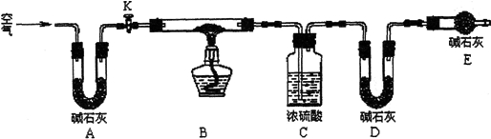
步骤1：检查装置的气密性，将研细的样品置于硬质玻璃管中。
步骤2：称量相关装置的质量，打开活塞K，鼓入空气，一段时间后关闭。
步骤3：加热装置B直至装置C中无气泡产生。
步骤4：_________________________。
步骤5：冷却至室温，称量相关装置的质量。
（1）请补充步骤4操作内容：_____________________________。
（2）若无装置E，则实验测定的x/y的值将__________(选填“偏大”、“偏小”或“无影响”)。
（3）某同学在实验过程中采集了如下数据：
A．反应前硬质玻璃管与样品的质量163.8g
B．反应后硬质玻璃管中残留固体质量20g
C．装置C实验后增重2.25g
D．装置D实验后增重5.5g
为测定x/y的值，你认为可以选用上述所采集数据中的_________ (写出所有组合的字母代号)任一组即可进行计算，并根据你的计算结果，写出孔雀石组成的化学式____________。
18. (9分)硫代硫酸钠又名“大苏打”，溶液具有弱碱性和较强的还原性，是棉织物漂白后的脱氯剂，定量分析中的还原剂。硫代硫酸钠（Na₂S₂O₃）可由亚硫酸钠和硫粉通过化合反应制得，装置如图所示
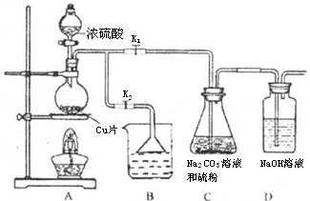
已知：Na₂S₂O₃在酸性溶液中不能稳定存在。
（1）某研究小组设计了制备Na₂S₂O₃·5H₂O装置和部分操作步骤如下：
步骤1：如图连接好装置后， ，将D中导管末端浸入水中，微热烧瓶观察气泡和水柱检查装置A、C、D气密性。
步骤2：加入药品，打开K₁、关闭K₂，向圆底烧瓶中加入足量浓硫酸，加热。装置B中的药品可选用下列物质中的（ ）。
A．NaOH溶液 B．浓H₂SO₄ C．酸性KMnO₄溶液 D．饱和NaHSO₃溶液
步骤3：C中混合液被气流搅动，反应一段时间后，硫粉的量逐渐减少，当C中溶液的pH 接近7时，打开K₂ ，关闭K₁即停止C中的反应，停止加热。“当C中溶液的pH接近7时即停止C中的反应”的原因是____________ （用离子方程式表示）。
步骤4：过滤C中的混合液，将滤液经过加热浓缩，趁热过滤，再将滤液冷却结晶、过滤、洗涤、烘干，得到产品。
（2）Na₂S₂O₃性质的检验：向足量的新制氯水中滴加少量Na₂S₂O₃溶液，氯水颜色变浅，检查反应后溶液中含有硫酸根，写出该反应的化学方程式____________。
（3）常用Na₂S₂O₃溶液测定废水中Ba²⁺浓度，步骤如下：取废水25.00mL ，控制适当的酸度加入足量K₂Cr₂O₇溶液，得BaCrO₄沉淀；过滤、洗涤后，用适量稀盐酸溶解，此时CrO₄²⁻全部转化为Cr₂O₇²⁻；再加过量KI溶液，充分反应后得混合溶液V mL,将其分成4等份，加入淀粉溶液作指示剂，用0.0010 mol·L⁻¹ 的Na₂S₂O₃溶液进行滴定，相关数据记录如下表所示：
编号 | 1 | 2 | 3 | 4
消耗Na₂S₂O₃标准溶液的体积/mL | 18.02 | 17.98 | 18.00 | 20.03
部分反应离子方程式为：
①Cr₂O₇²⁻ + 6I⁻ + 14H⁺ = 2Cr³⁺ + 3I₂ + 7H₂O ；②I₂ + 2S₂O₃²⁻ = 2I⁻ + S₄O₆⁴⁻。
则判断达到滴定终点的现象是__________________。
废水中Ba²⁺的物质的量浓度为__________________。

19．(9分)钛冶炼厂与氯碱厂、甲醇厂组成一个产业链（如图所示），将大大提高资源的利用率，减少环境污染。
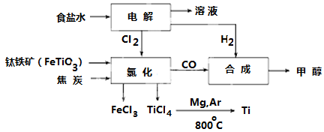
请回答下列问题：
（1）Fe位于元素周期表中第_______周期，第______族。
（2）写出钛铁矿在高温下与焦炭经氯化得到四氯化钛的化学方程式 。
（3）制备TiO₂的方法之一是利用TiCl₄水解生成TiO₂·x H₂O，再经焙烧制得。水解时需加入大量的水并加热，请结合化学方程式和必要的文字说明原因：

（4）反应后得到Mg、MgCl₂、Ti的混合物，可采用蒸馏的方法分离得到Ti，依据下表信息，需加热的温度略高于 ℃即可。
 | TiCl₄ | Mg | MgCl₂ | Ti
熔点/℃ | －25.0 | 648.8 | 714 | 1667
沸点/℃ | 136.4 | 1090 | 1412 | 3287
（5）用氧化还原滴定法测定TiO₂的质量分数：一定条件下，将TiO₂溶解并还原为Ti³⁺ ，再以KSCN溶液作指示剂，用NH₄Fe(SO₄)₂标准溶液滴定Ti³⁺至全部生成Ti⁴⁺。滴定分析时，称取TiO₂（摩尔质量为M g/mol）试样w g，消耗c mol/L NH₄Fe(SO₄)₂标准溶液V mL，则TiO₂质量分数为___________________。（用代数式表示）
（6）由CO和H₂合成甲醇的方程式是：CO(g)＋2H₂(g)CH₃OH(g)。若不考虑生产过程中物质的任何损失，上述产业链中每合成6mol甲醇，至少需额外补充H₂ mol。

三、选做题（选做1小题，10分）
20． [化学——选修3：物质结构与性质]（10分）
下图分别是金刚石、石墨、足球烯和碳纳米管的结构示意图。图中小黑点或小黑圈均代表碳原子。
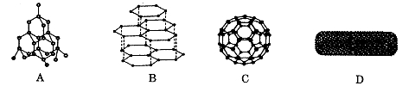
（1）四种物质互称为 。写出碳原子的基态电子排布图 。
（2）试比较：第一电离能I₁（C）、I₁（N）、I₁（O）由大到小的顺序为 。
（3）石墨中存在的作用力有 。
A. 共价键 B. 金属键 C. 氢键
D. 配位键 E. 分子间作用力
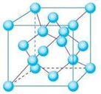
石墨中碳原子采取的杂化方式是 。
（4）C的熔沸点比A （填“高”或“低”）原因是 。
（5）金刚石晶胞结构如下图所示，若金刚石的密度为ρ g·cm⁻³，试计算碳原子的半径为 pm（用含ρ式子表示，不必化简）。

21． [化学——选修5：有机化学基础]（10分）
苯丙酸诺龙的一种同分异构体A，在一定条件下可发生下列反应：
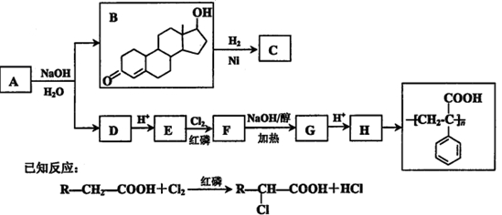
根据以上信息回答下列问题：
（1）A中含氧官能团的名称是_________________。
（2）B→C的反应类型是______________；E→F的反应类型是________________。
（3）D的结构简式是__________________________。
（4） F→G的化学方程式是______________________。
（5）H中最多有______个碳原子在同一个平面上。
（6）芳香族化合物X是E的同分异构体，符合下列条件的有 种。
①1 mol最多能和2molNaOH发生反应
②苯环上的氢只有两种
宜昌一中、龙泉中学2015届高三10月联考
化学参考答案
题号 | 1 | 2 | 3 | 4 | 5 | 6 | 7 | 8 | 9 | 10 | 11 | 12 | 13 | 14
答案 | A | B | C | C | B | D | C | B | A | B | D | C | B | A
15. (9分)
（1） Cl₂O(1分) （2）2HClO ＝2HCl + O₂ ↑(1分)
（3） 3 Cl₂O +10NH₃ ＝6NH₄Cl +２N₂ + 3H₂O (2分) 氧化 (1分)
（4）2 Cl₂+２Na₂CO₃+ H₂O＝Cl₂O+２Na HCO₃+２NaCl (2分)
（5取少量晶体溶于水，加入浓NOH溶液、加热，若产生能使湿润的红色石蕊试纸变蓝的气体，证明含有NH₄⁺ (2分)
16. (7分)
（1）A. Ba(OH)₂ ； B. AgNO₃ ； C. (CH₃COO)₂Ca；(3分)
（2）4Fe(OH)₂＋O₂＋2 H₂O＝4Fe(OH)₃ (2分)
（3）2Al³⁺＋3CO₃²-＋3H₂O＝2Al(OH)₃ ↓＋3CO₂↑ (2分)
17. (11分)
I （1） -1(1分) （2）4Cu(OH)₂ + N₂H₄·H₂O = 2Cu₂O + N₂↑ + 7H₂O(2分)
（3）0.15 mol(2分)
II （1）步骤4：打开活塞K，继续通入一段时间空气（1分）； （2）偏小（1分）；
（3）BC、BD、CD（2分，答错无分，少答一个扣1分）；Cu(OH)₂∙CuCO₃（2分）
18. (9分)
（1）关闭K₂及分液漏斗活塞，打开K₁，（1分） AC；（1分，错答漏答均无分）；
S₂O₃²⁻ +2H⁺===S↓+SO₂↑+H₂O（2分）
（2）Na₂S₂O₃+4Cl₂+5H₂O＝Na₂SO₄+H₂SO₄+8HCl（2分）
（3）加入最后一滴Na₂S₂O₃标准溶液后，蓝色消失，且半分钟内颜色不改变（1分）
9.6×10^{－4} mol•L^{－1} （2分）
19. (9分)
（1）四 Ⅷ（1分）
（2）2FeTiO₃ + 6C + 7Cl₂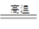2FeCl₃ + 2TiCl₄ + 6CO （2分）
（3）TiCl₄ + (2+x）H₂OTiO₂·xH₂O↓+ 4HCl 水解反应吸热，加热促进水解，加入大量水稀释生成的HCl，促进水解趋于完全。 （2分）
（4）1412 （1分） （5）cvM/10w% （2分） （6）5（1分）
20. (10分)
(1)同素异形体 （1分）
(2)I₁(N)>I₁(O)>I₁(C) （1分）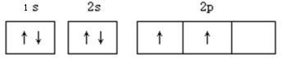 （1分）
(3)ABE（2分） sp²（1分）
(4)低（1分） 金刚石是原子晶体，而足球烯为分子晶体（1分）
(5) 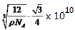 （2分）
21. (10分)
（1）酯基、羰基 （2分）
（2）加成反应（或还原反应）（1分） 取代反应（1分）
（3）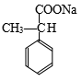（1分） （4）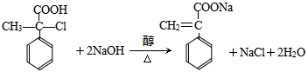（2分）
（5）9 （1分） （6）4 （2分）

